附件2：
会议地点行车说明及路线图
会议交通安排如下：
参会人员可集中乘车赴怀柔，统一乘车地点为中科院地质地球所门前(北土城西路19号)，发车时间7:50。
会议地点为中航建设集团三层多功能厅（怀柔区雁栖大街53号）。
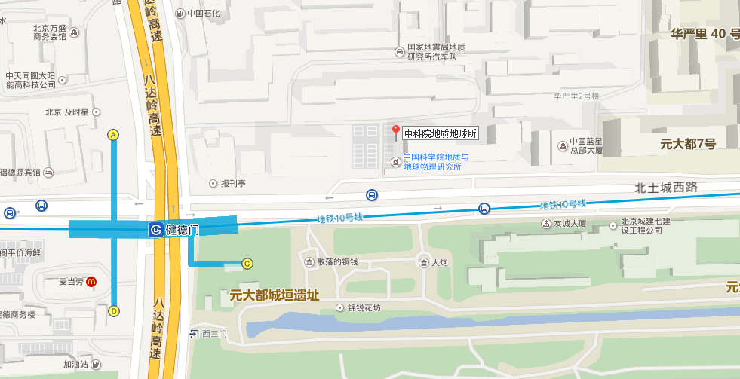
乘车地点: 中科院地质地球所门前(北土城西路19号)

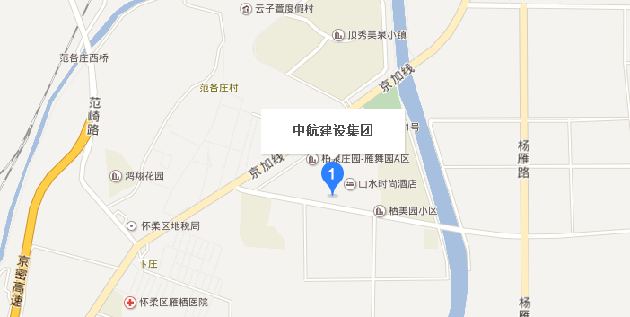
会议地点：中航建设集团三层多功能厅（怀柔区雁栖大街53号）

